**MANUAL DE INSTALACION PARA NUESTA APLICACIÓN WEB DE CONTATOS**

**“APP WEB CONTACTOS”**

**INTEGRANTES: RAFAEL BOTELLO ALEGRIA, SEBASTIAN VALENCIA, JHOAN PEÑA**

**VERSION 1.0**

**FECHA DE CREACION: 29/10/2024**

INDICE

Manual de Instalación de la Aplicación Web de Contactos 3

Requisitos Previos 3

Pasos de Instalación y Configuración 3

Paso 1: Instalación y Configuración de XAMPP 3

Paso 2: Configuración de la Aplicación en XAMPP 3

Paso 3: Acceso y Configuración Inicial en la Aplicación 4

Guía de Uso Básico 4

Resolución de Problemas Comunes 4

# 

# Manual de Instalación de la Aplicación Web de Contactos

Este manual te guiará en la instalación y configuración de la aplicación web de contactos, que te permitirá organizar y gestionar tus contactos de forma sencilla.

## Requisitos Previos

Antes de comenzar, asegúrate de contar con los siguientes requisitos:

**Servidor XAMPP**: Necesario para alojar la aplicación y ejecutar el servidor web local.

**Navegador web**: Cualquier navegador compatible, como Google Chrome, Mozilla Firefox, Microsoft Edge o Safari.

**Conexión a Internet**: Requerida si la aplicación se conecta a una base de datos remota para sincronizar y actualizar contactos (mínimo 25megas).

## ****Componentes de Hardware****:

**Requisitos Mínimos**

Los requisitos mínimos te permitirán usar un navegador y ejecutar aplicaciones básicas. Sin embargo, con esta configuración, podrías experimentar lentitud si tienes muchas pestañas abiertas o aplicaciones pesadas ejecutándose al mismo tiempo.

**Sistema Operativo**:

**Windows**: Windows 10 (64 bits)

**macOS**: macOS 10.15 Catalina o superior

**Linux**: Distribuciones recientes compatibles con el navegador elegido

**Procesador**: Procesador de doble núcleo de 2 GHz o superior

**Memoria RAM**: 4 GB (puede ser insuficiente si usas varias aplicaciones o pestañas al mismo tiempo)

**Almacenamiento**:

Al menos 20 GB de espacio libre en disco

Disco duro mecánico (HDD), aunque se recomienda SSD para mejorar la velocidad

**Gráficos**: Integrados (suficientes para navegación web y aplicaciones ligeras)

**Requisitos Recomendados**

Los requisitos recomendados te permiten una experiencia fluida al usar un navegador moderno con múltiples pestañas y aplicaciones simultáneas. Esta configuración es ideal para multitarea y el uso de aplicaciones más exigentes.

**Sistema Operativo**:

**Windows**: Windows 11 (64 bits)

**macOS**: macOS 12 Monterey o superior

**Linux**: Distribuciones actualizadas (como Ubuntu 22.04 o Fedora 36) compatibles con navegadores actuales

**Procesador**: Procesador de cuatro núcleos (Intel Core i5, AMD Ryzen 5 o superior)

**Memoria RAM**: 8 GB (mínimo para multitarea fluida), 16 GB recomendado para rendimiento óptimo y para abrir múltiples pestañas y aplicaciones

**Almacenamiento**:

SSD de al menos 256 GB para mayor velocidad de carga y rendimiento

**Gráficos**: Gráficos integrados de última generación (como Intel Iris Xe) o tarjeta gráfica dedicada si planeas usar aplicaciones de diseño, edición o juegos ligeros en paralelo.

## Pasos de Instalación y Configuración

### Paso 1: Instalación y Configuración de XAMPP

1. **Descargar XAMPP**:
   * Ve al sitio oficial de XAMPP: <https://www.apachefriends.org/es/index.html>.
   * 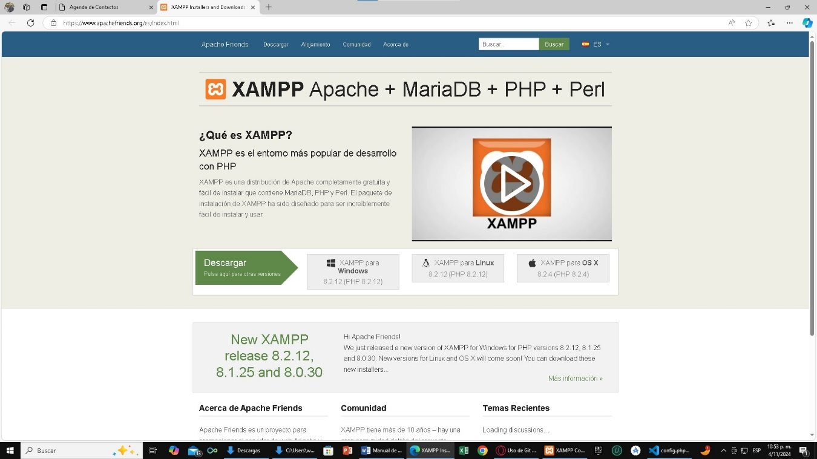Descarga la versión adecuada para tu sistema operativo.
2. **Instalar XAMPP**:
   * Ejecuta el archivo descargado este archivo lo puedes encontrar en el apartado de descargas, una vez lo encontraste, selecciona el archivo después da click derecho sobre el archivo seleccionado y presiona abrir como se muestra en las siguientes imágenes.

Figura 1

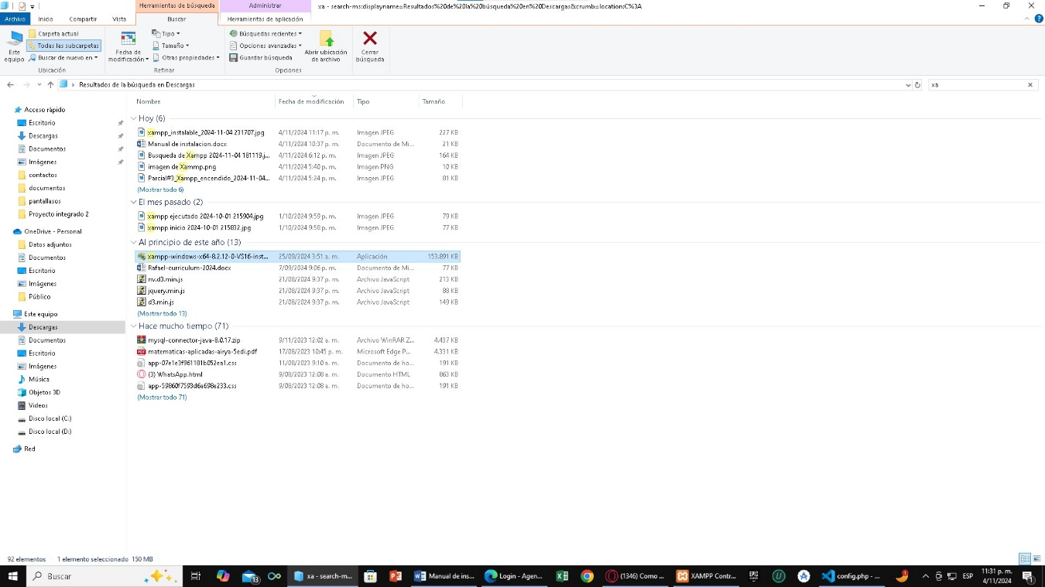

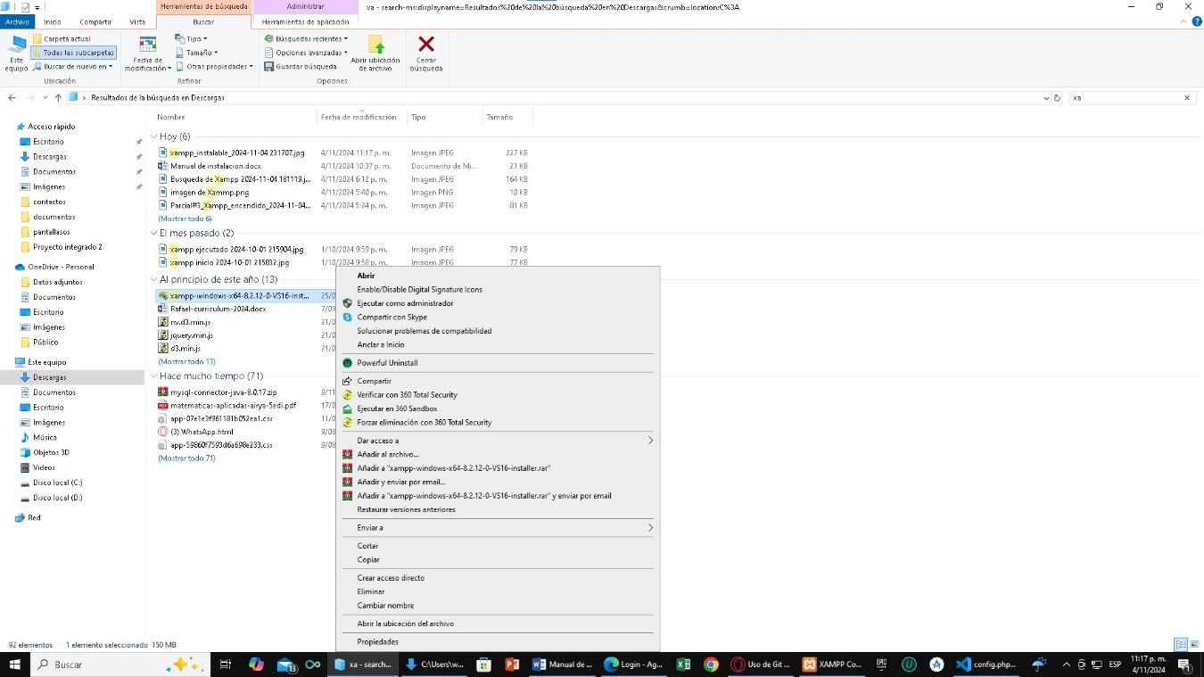**Figura 2**

* **Eso te llevara al siguiente apartado**

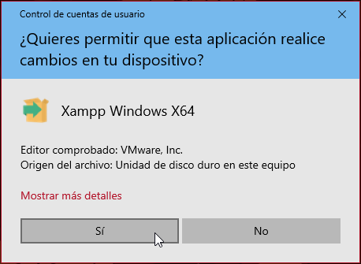

* 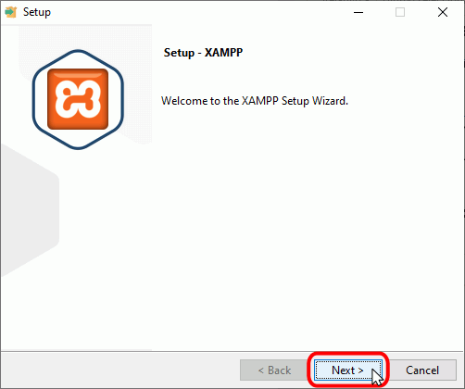**Presionas el botón si y continuas siguiendo los pasos que indican das los permisos como se muestran en las siguientes imágenes.**

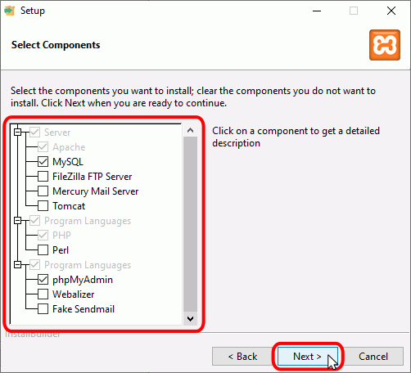

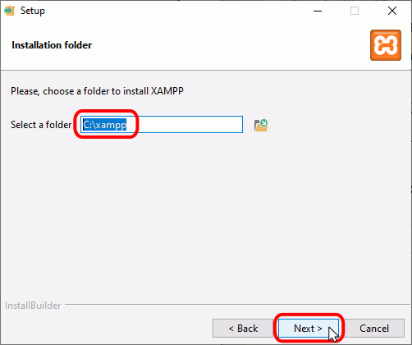

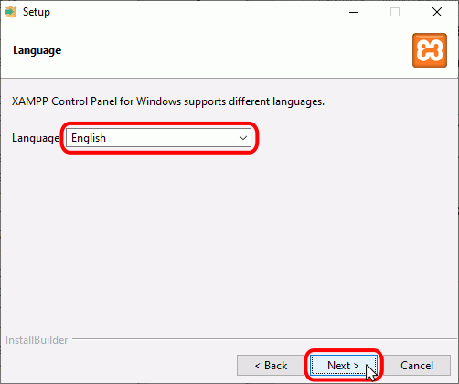

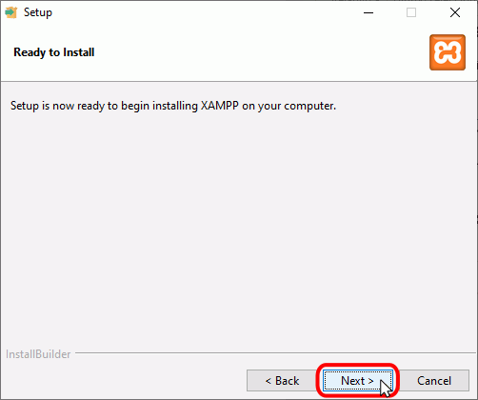

* **En esta parte empezara la instalación del programa, como se muestra en la imagen.**

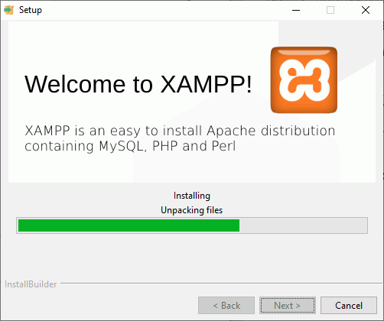

* **Le pedirá otra confirmación de permisos.**

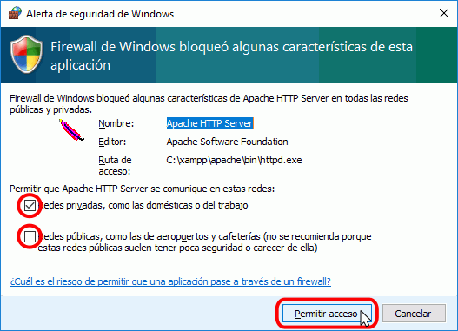

* **Despues de todos esos pasos aparecerá el siguiente letrero si todo salió bien**

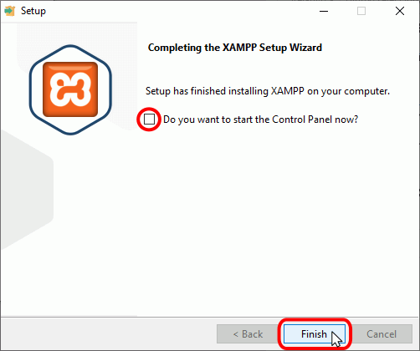

**Nota:** En caso de tener alguna confusión puedes ver en formato de video los pasos para instalar Xampp en el siguiente enlace: <https://youtu.be/TlrEvfbGTJ4?si=QsHRY10sofs0fF_o>

**3 Iniciar el Servidor**:

* + 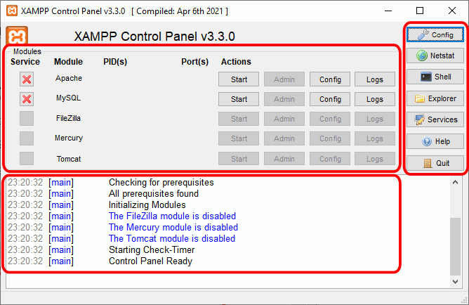Abre el Panel de Control de XAMPP, cuando lo abras se deberá de ver de la siguiente manera.
  + 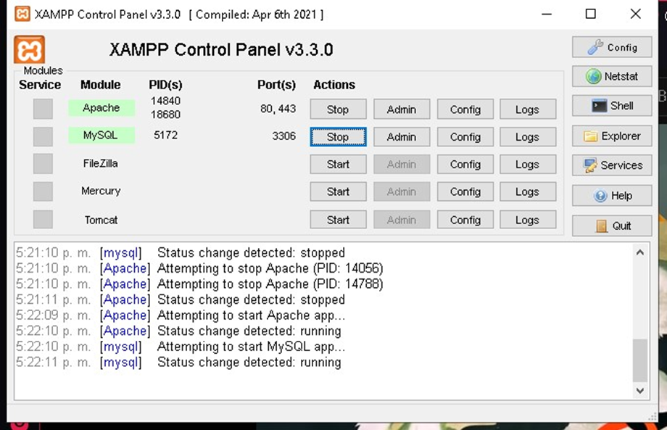Activa los módulos **Apache** (para el servidor web) y **MySQL** (para la base de datos), (son los que están señalados con una X), cuando los dos están activos se deberían de ver así.

### Paso 2: Configuración de la Aplicación en XAMPP

1. **Colocar la Aplicación en el Directorio de XAMPP**:

* Presiona el botón de que dice “Admin” en el apartado de apache, esto te llevara a la siguiente pagina

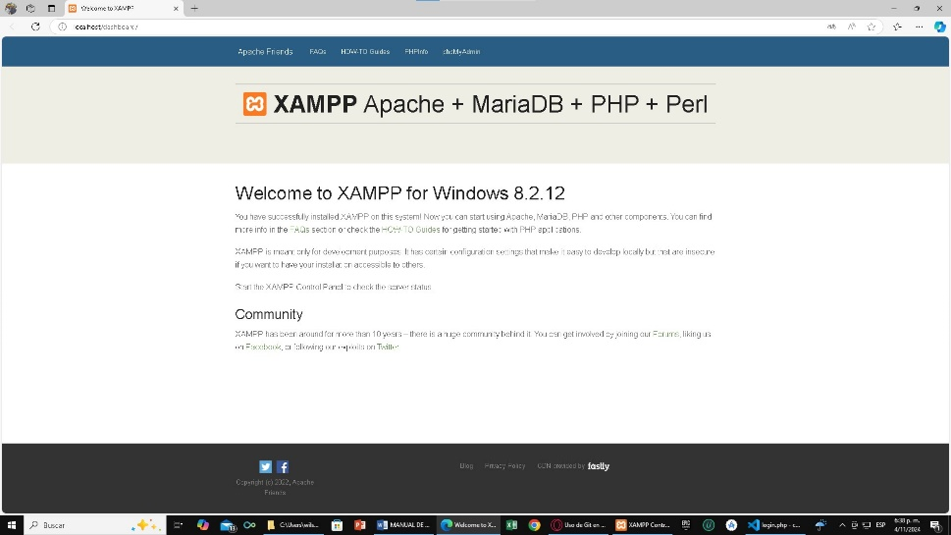

1. **Acceder a la URL Local**:

* 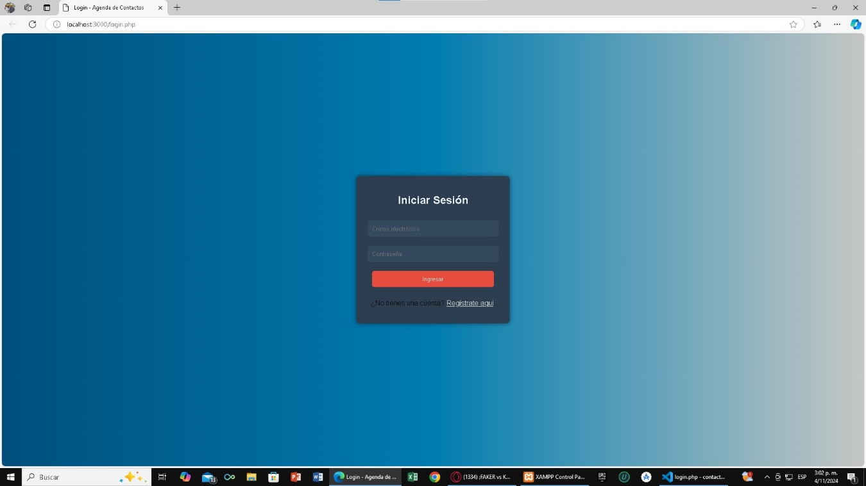Una ves este ahí remplaza el link de la parte de arriba con el siguiente: <http://localhost:3000/login.php> esto de vera llevarte a la siguiente página:
* Si estás ahí felicidades tu aplicación web ya está lista para su uso.

Nota: En caso de tener alguna confusión puedes ver en formato de video los pasos para instalar Xampp en el siguiente enlace, y una vez completado el video debes hacer lo mismo paso para cambiar el link de la url para acceder a la aplicación web: <https://youtu.be/TlrEvfbGTJ4?si=QsHRY10sofs0fF_o>

.